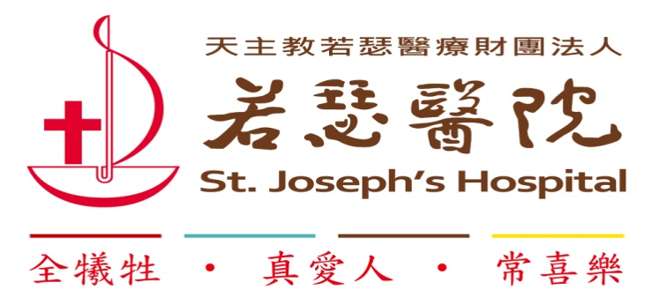

**108年高中生-若瑟醫療體驗營 活動專案計劃**

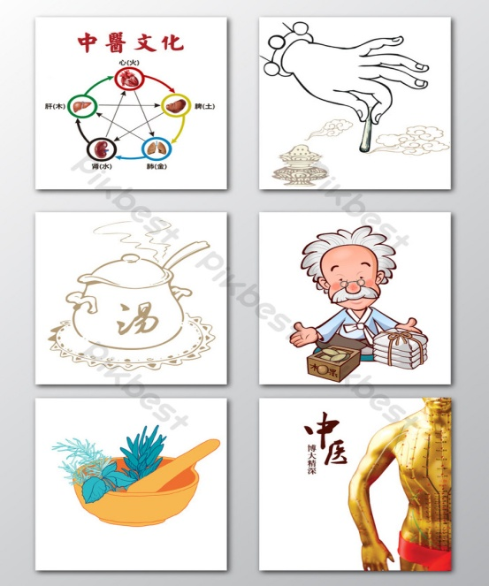

**[](http://www.google.com.tw/url?sa=i&rct=j&q=&esrc=s&frm=1&source=images&cd=&cad=rja&uact=8&ved=2ahUKEwjmmub-6JHeAhWRIIgKHVNmB2kQjRx6BAgBEAU&url=http://3png.com/a-55343414.html&psig=AOvVaw1x7dDNPcshh4TZvBrEKzuk&ust=1540014943063510)**

**中華民國 107 年 11 月 25 日**

**108年高中生-若瑟醫療體驗營 活動簡章**

**壹、活動宗旨：**

天主教若瑟醫院為鼓勵高中生，於休假期間可以參與社區學習活動，特舉辦醫學營隊。營隊規劃聘請院內各職類醫護、中醫科團隊上課，透過學習內容讓學員體驗生命與健康的價值，啟發對醫學領域的興趣；透過營隊學習，對未來生涯規劃有所助益或引導確認學習目標；讓學員在活動中，體驗到不一樣的營隊生活，留下最特別的回憶！

**貳、營隊規劃：**

由承辦單位遴選院內小隊輔帶領團隊，依規劃的課程內容進行，並與康泰醫療文教基金會在本院舉辦多年，且深受好評的「好醫師先修營隊」活動結合，讓學員感受溫馨及實質的醫院工作服務體驗。同時我們也會根據學員的參與度核發公服時數。

**叁、活動目標：**

一、體驗醫院醫療工作與生活，探索醫學相關知識，透過活動體會健康的可貴

與生命的價值。

二、提供醫學相關專業知識，透過操作參訪課程，多元化體驗醫療服務工作。

三、提供與好醫師先修營的醫學系學生互動，了解醫學系、中醫系學什麼？

趁早奠定日後選系的志向。

**肆、活動期程：於108年01月21~25日(週一至週五)**；08:30AM~17:30PM。

**伍、活動地點：**天主教若瑟醫院、社區服務據點、早期療育日間托育中心。

**陸、招生對象：**高中生(**本梯次限額10名**)。全程參與者，頒予參加證明核發公

服時數。

**柒、主辦單位：**天主教若瑟醫療財團法人若瑟醫院

**捌、報名日期：**公告日起～（額滿為止），逾期若想報名，請來電詢問。

**玖、活動費用：**每人5,000元整(含講義、保險、參訪交通、餐食、證書及其他雜項)。

◎若報名後未出席或自行中斷參加則不予退費，該報名費捐作醫院公益基金。

◎**本活動不提供住宿**；若有需求者請自行安排或委請主辦單位協助。(住宿費需另計)

**拾、報名方式及繳費：**

一、報名表請至醫院網頁<http://www.stjoho.org.tw>下載。

二、報名表填妥完成，繳交方式：

1.現場繳交－請於上班時間交至本院二樓企畫室 沈雪娥高專。

2.傳真報名－傳真電話(05)633-6333(請務必註明-企畫室沈雪娥高專收)

3.E-mail －joyce@mail.stjoho.org.tw

三、繳費期間：

請於學員接獲**報名錄取通知再行繳納**，**現場繳納或郵局現金袋方式**皆可。

※活動聯絡人：企畫室　沈雪娥高專　電話(05) 633-7333轉2266

　 請於週一至週五上班時間 08:15~17:00 洽詢。

**拾、活動時間表：108年01月21~25日**

|  |  |  |  |  |  |  |  |
| --- | --- | --- | --- | --- | --- | --- | --- |
| 108年高中生-若瑟醫療體驗營 行程表 | | | | | | | |
| 時間 | 01/21(一) | 地點 |  | 時間 | 01/22(二) | 地點 |  |
| 08:10~08:30 | 報到/破冰  -認識你真好  -課程說明 | 11樓四室  (全部學員) | 隊輔 | 08:10~08:30 | 晨禱(交前天心得報告) | 2F行政  (全員) | 關懷師  隊輔 |
| 08:30~09:30 | 智慧玩偶簡介 | 3F護理之家  (全員) | 葉振山組長 |
| 08:30~09:30 | 探索若瑟~醫院為您做什麼！ | 11樓四室  (全部學員) | 副院長  隊輔 | 09:30~10:00 | 我們都會老去~  參觀護理之家 | 本院3樓  (10位) | 護理長隊輔 |
| 10:00~11:40 | 社區體驗綜合宣導(血糖.血壓.骨密) | 11樓四室  (全部學員) | 護理師  隊輔 | 10:10~11:00 | 我們都會老去~  參觀失智共照中心 | 本院1樓  (10位) | 督導  隊輔 |
| 11:05~11:40 | 健康飲食紅黃綠 | B1餐廳 | 營養師  隊輔 |
| 11:40~13:30 | 午餐 | B1餐廳 | 隊輔 | 11:40~13:30 | 午餐 | B1餐廳 | 隊輔 |
| 13:30~17:00 | 中醫解碼~  中醫理論.認識穴位.  針灸.刮痧.拔罐原理  藥草實用~五味雜陳 | 11樓四室 | 中醫師  隊輔 | 13:30~16:30 | 長照服務創意設計 | 圖書館 | 桃園榮民醫院徐學良醫師 |
| 17:00~17:30 | (書寫心得) | 11樓四室 | 隊輔 | 16:30~17:30 | 聯合討論 | 圖書館  (全員) | 居護師  徐學良 |
| 17:30 | 🡪下課 |  |  | 17:30 | 🡪下課(書寫心得) |  |  |

|  |  |  |  |  |  |  |  |
| --- | --- | --- | --- | --- | --- | --- | --- |
| 時間 | 01/23(三) | 地點 |  | 時間 | 01/24(四) | 地點 |  |
| 08:10~08:30 | 晨禱(交前天心得報告) | 2F聖堂 | 關懷師  隊輔 | 07:50~08:30 | 晨禱(交前天心得報告) | 10F病房 | 關懷師  隊輔 |
| 08:30~ | 集合出發 | 醫院大門 | 隊輔 | 08:35~09:05 | 參觀放射科 | B1放射科  (10位) | 科組長  隊輔 |
| 09:00~11:30 | 慢飛天使的世界~  參觀早期療育中心 | 斗六市 | 隊輔  中心老師 | 09:10~09:50 | CPR操作練習 | B1桌球室  (10位) | 科組長  隊輔 |
| 10:00~10:50 | 參觀兒童復健中心 | 宿舍1樓  (10位) | 科組長  隊輔 |
| 11:00~11:30 | 虎尾長照C據點-虎尾驛 | 虎尾驛 | 吳麗春  驛長全員 |
| 11:40~12:30 | 午餐 | B1餐廳 | 隊輔 | 11:40~12:30 | 午餐(虎尾驛共餐) | 虎尾驛 | 全員 |
| 12:30~14:00 | 靈性關懷(演講) | 11F學術講堂(全員) | 講師另邀請 | 12:30~13:30 | 與院長有約 | 虎尾驛 | 全員 |
| 14:00~15:00 | 阿肝正傳 | 11樓四室 | 洪佩慈主任 | 13:30~14:00 | 虎尾鐵橋.同心公園 | 虎尾糖廠 | 全員 |
| 15:00~17:30 | 居家安寧暨病人自主權利法 | 寬場地  病床 | 張愛華醫師 | 14:00~14:30  14:30~16:00 | 糖廠文物館導覽  虎尾糖廠製糖參觀 | 虎尾糖廠 | 全員 |
| 16:15~17:45 | 雲端埒活棉花田 | 埒內里 | 全員 |
| 17:30 | 🡪下課(書寫心得) |  |  | 18:00~20:30 | 結訓餐會(書寫心得) | 另約 | 全員 |

|  |  |  |  |
| --- | --- | --- | --- |
| 時間 | **01/25(五)** | 地點 | 講師 |
| 08:10~08:30 | 晨禱(交前天心得報告) | 2F聖堂 | 關懷師 |
| 08:50~ | 集合出發 | 大廳 | 隊輔 |
| 09:30~11:30 | 社區健檢 | 虎尾老人會 | 護理師 隊輔 |
| 11:40~13:30 | 午餐 | B1餐廳 | 隊輔 |
| 14:00~16:30 | 高中生長照創意設計發表  頒發參加證書(大合照) | 六樓視聽室 | 全員 |
| 16:30~ | 填寫回饋單 | 🡪下課 | |

**備註：**

※課程及參訪地點若因故需異動，由承辦單位調整，若有未盡事宜，得隨時增補修訂之，將

不另行通知。

※響應環保，請自備環保杯。

※本次活動不提供住宿；活動期間上下課家長接送地點-於本院新大樓一樓候車區。

**報名表**<若篇幅不敷使用請自行增加>

|  |  |  |  |
| --- | --- | --- | --- |
| **天主教若瑟醫療財團法人若瑟醫院**  108年01月21~25日**『高中生--若瑟醫療體驗營』報名表** | | | |
| 姓 名 |  | 就讀學校 |  |
| 性 別 | □男 □女 | 年級 | □高一 □高二 □高三 |
| 身分證字號 |  | 出生日期 | 年 月 日 |
| 聯絡電話 |  | 聯絡手機 |  |
| 飲食習慣 | □葷食 □素食 □其他偏好________ □ 食物過敏_____________________ | | |
| 連絡住址： | | | |
| 電子郵件： | | | |
| **肖像權及學習心得使用同意書**  本人____________ (被拍攝者/未成年者其監護人)同意並授權在參加『108年高中生-若瑟醫療體驗活動』時，於天主教若瑟醫院所拍攝的照或影音，本人之肖像(包含照片及動態影像、個人資料名字、聲音.)及學習心得等，提供天主教若瑟醫院製作成果使用，並也同意院方提供媒體公開報導。  立同意書人姓名(家長)：_______________與參加學生的關係：_______  機構名稱：天主教若瑟醫療財團法人若瑟醫院 | | | |
| **自我介紹**  成長過程：  興趣：  個性：  家庭概況：  學習動機：  未來規劃：  如何得知活動訊息？□醫院網站 □媒體報章 □醫院宣傳單海報 □學校教育網 □朋友介紹  □院內同仁志工介紹 □其他__________________ | | | |